Student: Margineanu Nicolae-Vladut
Grupa si seria: 341 C2

Laborator 02 SM

Sa se scrie un program care sa calculeze principalele marimi ce caracterizeaza
performantele unui sistem paralel (factorul de accelerare, rata de executie,
eficienta, utilizarea, calitatea paralelismului). Sa se reprezinte grafic aceste
marimi in functie de numarul de procesoare si dimensiunea problemei de rezolvat,
avand in vedere diferite distributii de probabilitate a modurilor de lucru.

S - factorul de accelerare
n - numarul de procesoare
E - eficienta
R - reduntanta
U - utilizarea
Q - factorul de calitate

O(1)=T(1)=n^3
O(n)=n^3+n^2 log2n
T(n)=4n^3 /(n+3)
n = numarul de procesoare
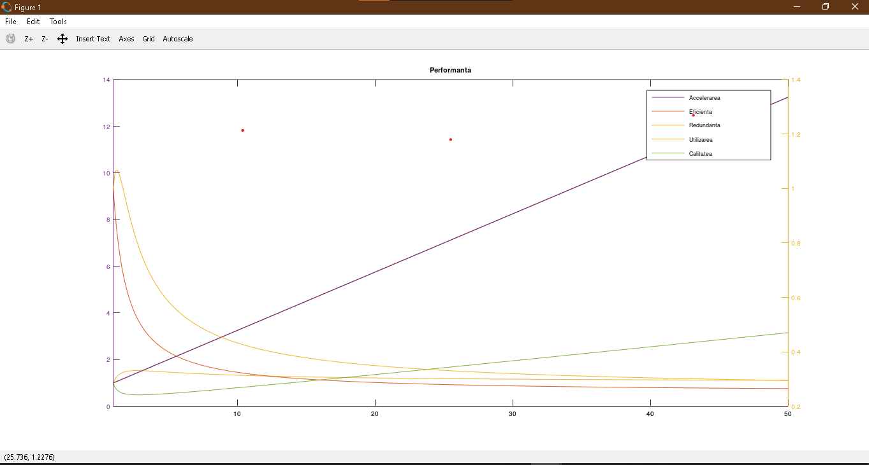

Se observa relatiile: 1/n ≤E(n) ≤ U(n) ≤1 si 0 ≤Q(n) ≤S(n) ≤n.
Accelerarea ideala corespunde cazului ideal cu eficienta 100%.

